Ip：42.159.237.207

用户名:azureuser

密码Yangbing1

secureCrt远程登陆

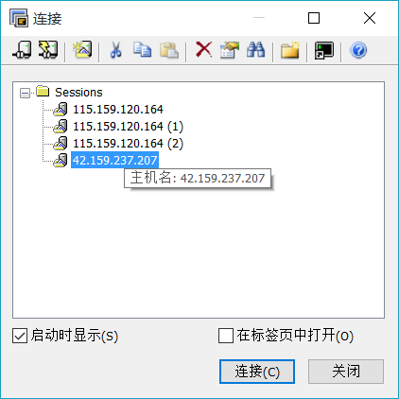

用密码登陆

